INSTRUKCE PRO STK č. 3/2012

Změna přílohy č. 1 „Instrukce pro STK č.1/2008 Spuštění centralizovaného informačního systému v síti stanic technické kontroly v ČR“.

Dne 2. května 2012 zahájilo Ministerstvo dopravy (dále jen „ministerstvo“) provoz nového systému provádění technických prohlídek vozidel ve Stanicích technické kontroly (dále jen STK) podle novelizované vyhlášky č. 302/2001 Sb. ve znění vyhlášky č. 83/2012 Sb. (dále jen „vyhláška“). Součástí jeho zavedení byl i přechod ze čtyřmístných kódů technických závad na kódy vícemístné k označení závady.
Spuštěním nového systému provádění technických prohlídek vyvolalo změnu obsahu protokolů o technických prohlídkách a zároveň z důvodu zrušení povinné kopie protokolu pro archivaci protokolu byla vynucena aktualizace„Provozního řádu“ zveřejněného v příloze č. 1, věstníku dopravy č. 18/2008.

- Tímto se ruší původní text Hlavy VI, Pracovní postup, zveřejněný ve věstníku dopravy č. 18/2008, příloha č. 1, která nově zní:

Hlava VI

Pracovní postup

Uživatel CIS STK před zahájením technické prohlídky zadá do systému CIS STK požadované údaje k vozidlu a údaje o jeho provozovateli. Po zadání vytiskne záznamník závad, který převezme technik, provádějící technickou prohlídku vozidla.
Kontrolní technik, který provádí technickou prohlídku, v jejím průběhu zapisuje do záznamníku závad kódy zjištěných závad a poznámky. Nevyplněné kolonky, které se vztahují k vozidlu a k jeho zjištěnému stavu se proškrtnou. Po ukončení technické prohlídky vyplní v příslušné kolonce spodní části záznamníku závad své jméno a příjmení, číslo svého profesního osvědčení kontrolního technika (připouští se vyplnění těchto položek pomocí razítka) a kontrolní zjištění uvedené v záznamníku závad stvrdí vlastnoručním podpisem.
Po ukončení prohlídky oprávněný pracovník, na základě záznamníku závad, přenese kódy závad a poznámky tak, jak byly uvedeny v záznamníku závad, do protokolu o technické prohlídce, dokončený protokol uloží v systému CIS STK a vytiskne jej.
Na záznamníku závad musí být potvrzení osoby, která zpracovala příslušný protokol o technické prohlídce v aplikaci CIS STK nebo odpovědné osoby, která vystavuje osvědčení o technické způsobilosti do TP, že obsah záznamníku závad souhlasí s protokolem o technické prohlídce vozidla. Tento úkon musí být proveden před archivací záznamníku závad. V případě, že technickou prohlídku i přepis do CIS STK nebo zápis do TP bude provádět jedna a tatáž osoba, podepíše se do obou položek. Dále musí být záznamník závad stvrzen otiskem kulatého razítka odpovědného pracovníka dané STK.

Protokol o technické prohlídce může být v rozsahu jedné až osmi stran. Aplikace CIS STK umožňuje tisk na tiskárně STK jednostranně nebo oboustranně. Každá strana protokolu o technické prohlídce musí být stvrzena podpisem a otiskem razítka odpovědného pracovníka STK.
Postup odlišný, bez on-line spojení s CIS STK, je možný pouze podle hlavy VII až IX tohoto Provozního řádu.

- Tímto se ruší původní text Hlavy IX, Ručně vyplňované protokoly, zveřejněný ve věstníku dopravy č. 18/2008, příloha č. 1 a nově zní:

Hlava IX

Ručně vyplňované protokoly

Při technických prohlídkách (včetně evidenčních kontrol) prováděných mobilním způsobem, tzn. mimo stálé sídlo provozovny STK, se pro vyhotovení protokolu o technické prohlídce zvláštních vozidel (traktorů a jejich přípojných vozidel) mohou použít ručně vyplňované protokoly o technické prohlídce jako náhrada online nebo offline připojení k CIS STK. Tyto protokoly se též výjimečně smějí použít jako náhrada offline připojení k CIS STK v případě selhání internetového připojení k aplikaci CIS STK na STK. MD pro použití těchto protokolů stanovuje následující podmínky.
Tiskopis ručně vyplňovaného protokolu o technické prohlídce se vyplňuje pouze jako originál. Tento tiskopis se vyplňuje na počítači v šabloně nebo ručně, čitelně, hůlkovým písmem a ve všech předepsaných kolonkách přiměřeně k předloženému technickému průkazu vozidla. Každý protokol musí mít své číslo. Skladba tohoto čísla je následující.
PROTOKOL č. CZ – č. STK-rr-mm+50-xxxx, kde
č.STK – je číslo STK
rr – je dvojčíslí roku provedení technické prohlídky
mm – je dvojčíslí kalendářního měsíce provedení technické prohlídky, ke kterému je připočteno 50, jako identifikátor ručně psaného protokolu
xxxx – je pořadové číslo protokolu v daném měsíci. Pro stanovení pořadového čísla technické prohlídky platí následující pravidla:
a) ruční protokol je vystaven v nouzovém režimu při výpadku internetového připojení bez offline aplikace. Pořadové číslo tvoří ucelenou řadu od čísla 0001 v pořadí protokolu v daném měsíci.
b) ruční protokol je vystaven při technické prohlídce prováděné mobilním způsobem. Pořadové číslo tvoří ucelenou řadu od čísla 5001 v pořadí protokolu v daném měsíci.
Příklad zápisu čísla protokolu :
PROTOKOL č. CZ – 3656-08-52-5025
Z uvedeného čísla protokolu je patrné, že jej vydala STK č.: 36.56 v roce 2008 ve druhém měsíci, byl zadán ručně a technická prohlídka byla provedena mobilním způsobem .
PROTOKOL č. CZ – 3836-08-61-0125
Z uvedeného čísla protokolu je patrné, že jej vydala STK č.: 38.36 v roce 2008 v jedenáctém měsíci po výpadku internetového spojení v STK, byl zadán ručně a technická prohlídka byla provedena v sídle provozovny.

Pro usnadnění vyplňování náhradních (ručních) protokolů jsou vytvořeny i aktivní verze v PDF formátu (šablony), které lze vyplnit na počítači a lze k nim vytisknout i záznamník závad pro účely provádění technických prohlídek na lince STK. Pořadovým číslem se nerozlišuje, zda se jedná o technickou prohlídku či evidenční kontrolu. Po vyplnění všech náležitostí musí být protokol stvrzen podpisem a otiskem razítka odpovědného pracovníka STK. Originál ručního protokolu je předán žadateli o technickou prohlídku.
Po návratu do sídla provozovny STK musí být ručně vyplněné protokoly bezodkladně přepsány do CIS STK. Takto vytvořený protokol se vytiskne v CIS STK a musí být do 5 pracovních dnů odeslány jejich originály provozovateli vozidla nebo předány přímo žadateli o technickou prohlídku. Doklad o doručení protokolu musí STK archivovat jako nedílnou součást příslušného záznamníku závad. V případě osobního převzetí protokolu bude v prostoru pod rámečkem zápatí na titulní straně záznamníku závad písemné potvrzení o převzetí, s podpisem přebírající osoby.
V případě, že žadatel o technickou prohlídku požaduje zaslat originál protokolu vytvořený v CIS STK e-mailem, bude tato žádost zaznamenána na záznamníku závad ve spodní části, kdy tento požadavek na záznamník závad zapíše osobně žadatel o technickou prohlídku, kde uvede e-mailovou adresu a tento požadavek potvrdí svým podpisem. E-mailem bude zaslán protokol v barevném provedení, v uzavřeném formátu PDF (formát, který se nedá po otevření změnit) s upozorněním, že protokol ve formátu PDF neslouží jako oficiální doklad pro jednání na úřadech. Při odeslání e-mailem je nutno si vyžádat potvrzení o převzetí a toto potvrzení následně vytisknout a přiložit k záznamníku závad provedené technické prohlídky. Doklad o e-mailovém doručení protokolu musí STK archivovat jako nedílnou součást příslušného záznamníku závad.
V případě vytváření protokolů v offline aplikaci schválené k využívání Ministerstvem dopravy se protokoly vystavují a archivují obdobně jako v případě vytváření protokolů o technické prohlídce v online aplikaci CIS STK. Protokol vytvořený v offline aplikaci je plnohodnotným protokolem s protokolem vytvořeným v online aplikaci CIS STK a není nutno tisknout originál protokolu přenesený do CIS STK touto aplikací a zasílat jej žadateli o technickou prohlídku vozidla.
STK musí vést „Knihu evidence ručně vyplňovaných protokolů“ tak, aby bylo možné provést kontrolu ručně vyplňovaných protokolů a jejich shodu s údaji zavedenými do CIS STK. Tato kniha může být vedena v sešitu s očíslovanými stranami nebo na jednotlivých listech tištěných z počítačové verze této knihy. Jednotlivé očíslované listy se ukládají do rychlovazače chronologicky za sebou. Jednotlivé listy se tisknou po vyčerpání všech řádků na jedné straně nebo nejpozději jednou za měsíc v první pracovní den nového měsíce, za předpokladu, že byl ručně vyplňovaný protokol vystaven. Pokud STK povede knihu pomocí počítače, musí mít systém zálohovaný tak, aby v případě kontroly SOD byla schopna kdykoliv vytisknout a předložit ke kontrole poslední nezaložený list. Vedoucí STK zapracuje do příručky jakosti zvolený způsob evidence ručně vyplňovaných protokolů a určí odpovědnou osobu.

Vzor „Knihy evidence ručně vyplňovaných protokolů“:
Datum a druh* provedení technické prohlídky | Číslo ručního protokolu**  CZ – 3656 | RZ (SPZ); | Příjmení kontrolního technika | Kontrolní nálepka vylepena (A/N) | Datum importu do CIS STK
31.7.2008; P | 08-52-5025 | PH 12-34 | Procházka | A | 1.8.2008
…
*) P – pravidelná technická prohlídka, O – opakovaná technická prohlídka, E – evidenční kontrola
**) CZ a číslo stanice se uvede do hlavičky, do kolonky se píše rok-měsíc + 50, a pořadí v měsíci. (08-52-5025)
- Tímto se ruší původní příloha se vzory MD schválených protokolů o technické prohlídce uvedených v příloze a zveřejněných ve věstníku dopravy č. 18/2008 a nově příloha se vzory MD schválených protokolů zní:
Vzory MD schválených protokolů o technické prohlídce jsou uvedeny v příloze.

Příloha: Vzory tiskopisů ručně vyplňovaných formulářů
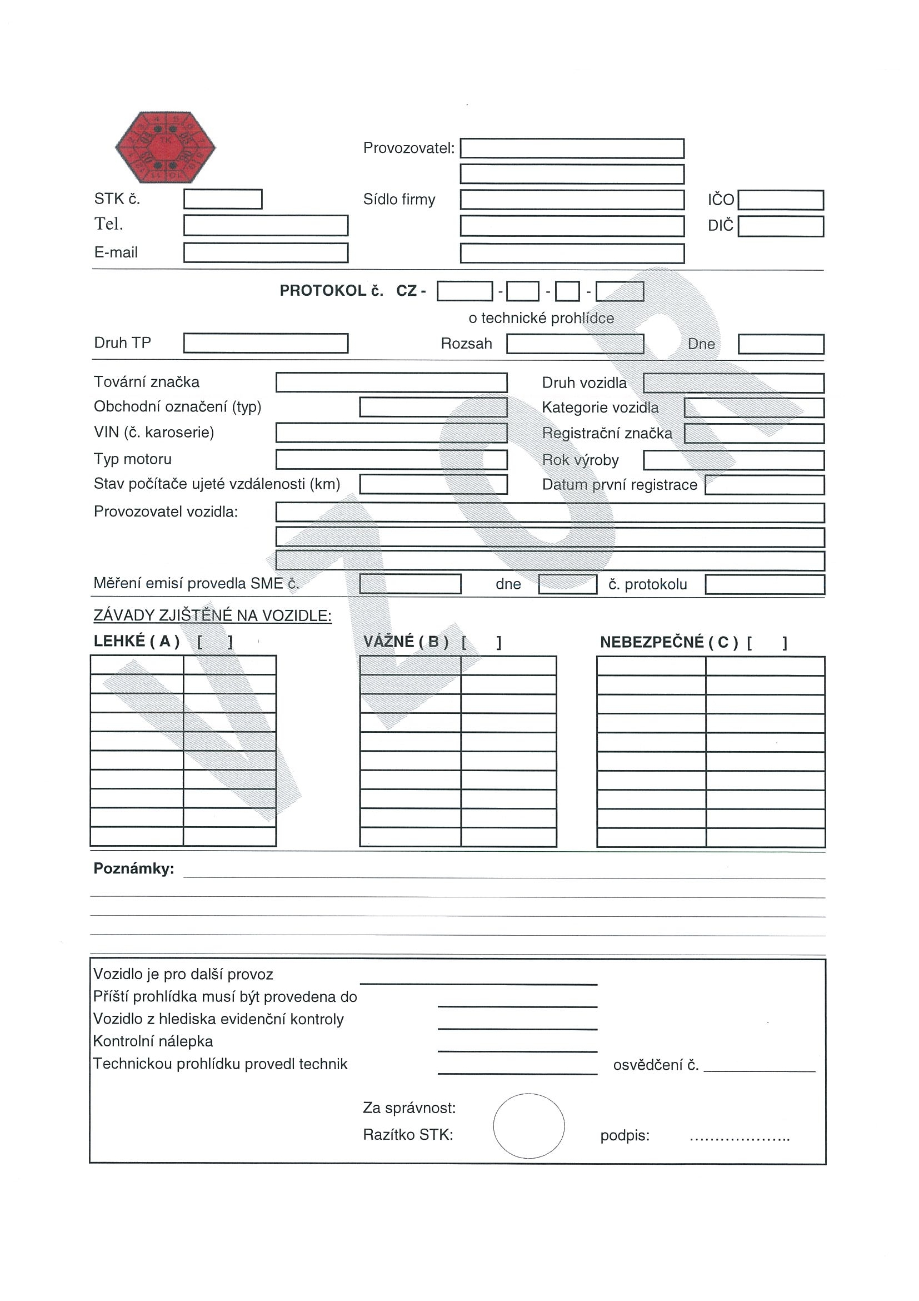
Nevyplněný formulář Protokolu o technické prohlídce vytištění na bílý papír s předtiskem kontrolní nálepky

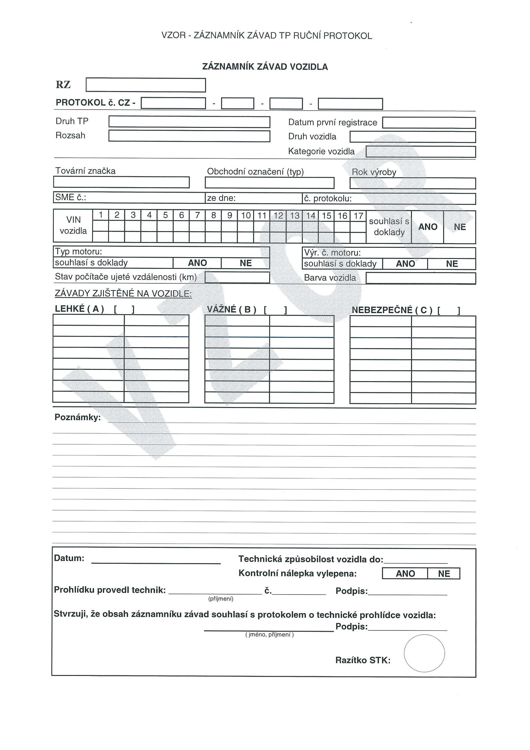
Nevyplněný formulář Záznamníku závad vytištění na bílý papír

Zvláštní ustanovení :

Provozovatel stanice technické kontroly (dále jen „STK“) musí seznámit s provedenými změnami pracovníky STK nejpozději v den nabytí platnosti těchto změn. Do příručky jakosti zaznamená způsob, jakým bude zabezpečeno seznámení všech pracovníků STK s provedenými změnami v CIS STK.

Změny v této instrukci nabývají platnosti dnem 1. ledna 2013.

V Praze dne 12. prosince 2012

Ředitel
odboru silničních vozidel
Roman Bradáč v.r.

(Vyřizuje: Ing. Pecha, č.j. 4/2010-150-ORG3/1)

